刚使用VS2013时，想转入MFC库函数发现无法调试MFC代码。VS2013提示如下：

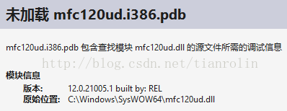

网上查了一下才得知，VS2013不像以前的VS版本一样自带MFC的pdb文件。但是微软提供了Microsoft Symbol Server自动下载pdb文件，只是默认情况下没有打开。打开方式为：“设置”->“调试”->“符号”，选中“Microsoft 符号服务器”即可。这样在调试时，VS2013调试器会自动从服务器下载所需的pdb文件。个人感觉常用的pdb文件体积相对于VS2013来说很小，完全没必要单独挤出去，还额外搞个下载服务器。

